2017年广西北部湾经济区四市同城
初中毕业升学考试物理学科说明

一、考试性质
初中毕业升学考试是义务教育阶段的终结性考试，目的是全面、准确地反映初中毕业生在学科学习目标方面所达到的水平。该考试具有两考合一的功能，考试结果既是衡量初中毕业要求的主要依据，也是普通高中阶段学校招生的重要依据之一，还可以作为衡量义务教育质量的重要依据。
二、命题指导思想
以党的十八大、十八届三中、四中、五中全会精神为指导，坚持有利于全面贯彻国家教育方针，坚持有利于体现素质教育导向、促进学生的全面发展；有利于推进物理学科教学改革，全面提高物理学科的教育教学质量；有利于建立科学的物理教学评估体系，为高中阶段综合评价、择优录取提供依据；物理学科考试结合北部湾四市同城初中物理教学实际，考查学生物理基础知识、技能和方法、物理科学素养等方面的知识和能力，以及学生在情感态度和价值观方面的发展状况。
三、命题基本原则
（一）导向性原则。以社会主义核心价值体系为导向，坚持以学生为本，全面、公正、客观、准确地评价学生的学习水平，充分发挥考试的甄别、激励、选拔等评价功能。引导教师转变教学方式，提高教学能力。促进学生改进学习方式，着眼长远发展；有利于初高中教学衔接，为学生在高中阶段的学习与发展打好基础。
（二）基础性原则。注重考查物理基础知识和基本技能，突出主干内容；不出偏题、怪题和人为编造的繁难试题。
（三）科学性原则。试题内容科学、正确，表述无误；试卷结构科学、合理；试卷形式规范；恰当把握试题的难度、信度、效度和区分度。
（四）能力立意原则。密切联系社会生活，考查灵活运用基础知识和基本技能分析问题、解决实际问题的能力，注重考查探究能力、实践能力和创新能力。
（五）教育性原则。发挥试题的教育功能，有机渗透科学精神和人文精神，关注人与自然、社会的和谐发展，积极影响学生的人生观和价值观。
四、考试范围
《全日制义务教育物理课程标准》（2011年版）所规定的科学探究和科学内容。参考人民教育出版社出版的义务教育物理课程标准教科书《物理》（八～九年级）教材。
五、考试内容及要求
从知识、技能、科学探究等方面进行考查。知识包括物质、运动和相互作用、能量三个主题，技能和科学探究融合于知识内容中考查。
1．知识的考查要求
知识的考查要求分为了解（知道）、认识和理解三个层次。具体含义是：
了解：能记住知识的主要内容，能列举相关的实例，能判别相关概念，描述对象的基本特征。
认识：在了解的基础上，能够与该知识点最近的相关知识或情景进行联想，或能解释最直接的相关现象。
理解：在了解的基础上，能够与该知识点相关的知识或情境进行联想，或能解释相关的现象，能利用该知识解决有关问题、进行简单的计算，并能对该知识进行扩展。
2．技能的考查要求
会使用简单的实验仪器和测量工具，会测量一些基本的物理量；会用图表记录、描述实验数据；会使用简单的数据处理方法，会从实验数据中得出实验结论。
3．科学探究的考查要求
能从日常生活、自然现象、实验观察等情况中提出与物理学有关的问题；尝试对问题的成因或结果进行猜想与假设；能根据要求进行简单的实验设计；会收集实验证据并进行分析论证；尝试对实验进行评估、调整和改进。
具体的考试要求在下表中列出。
知识内容及考试要求表
知识内容 |  |  | 考试要求
物质 | 物态变化 | 温度计 | 知道生活中常见的温度值和温度计；  了解液体温度计的工作原理；  会使用温度计测量温度；  知道固、液、气三种物态；  知道熔化过程要吸热，凝固过程要放热；  知道晶体的熔点和凝固点，理解熔化和凝固图象；  知道蒸发现象和蒸发过程中的吸热及其应用；  知道沸腾现象，通过实验探究水沸腾时温度变化的特点，理解沸点和沸腾图像；  知道升华和凝华现象；  知道云、雨、露、雾、霜、雪、雹的形成；
物质 | 物态变化 | 熔化和凝固
物质 | 物态变化 | 汽化和液化
物质 | 物态变化 | 升华和凝华
物质 | 质量与密度 | 质量 | 知道质量的单位；  认识质量的概念；  会用天平测量固体和液体的质量；  通过实验理解密度的概念；  会测量固体和液体的密度；  理解密度知识的实际应用；  理解生活中与密度有关的一些物理现象。  了解物质的一些其它属性，能将这些属性与日常生活中物质的用途联系起来。
物质 | 质量与密度 | 密度
物质 | 质量与密度 | 测量物质的密度
物质 | 质量与密度 | 密度与社会生活
运动与相互作用 | 声现象 | 声音的产生与传播 | 通过实验探究，认识声音产生和传播的条件；  了解声音的传播形式和传播速度。  了解人的耳朵，知道人是怎样听到声音的；  知道声音的响度、音调、音色；  知道超声波和次声波；  了解声音的波形图；  会设计简单的探究实验，从中体验声音的基本特性；  知道声音的分类等级；  知道噪声的来源以及控制噪声的途径；  了解声波在信息传播中的作用和现代技术中的有关应用；  知道回声。
运动与相互作用 | 声现象 | 我们怎样听到声音
运动与相互作用 | 声现象 | 声音的特性
运动与相互作用 | 声现象 | 噪声的危害和控制
运动与相互作用 | 声现象 | 声的利用

续表：
知识内容 |  |  | 考试要求
运动与相互作用 | 光现象 | 光的传播 | 通过实验探究，知道光在同种均匀介质中的传播特点；  知道光在真空中的传播速度；  通过实验探究，理解光的反射规律；知道光的折射现象；  知道漫反射和镜面反射；  通过实验，探究平面镜成像的特点；知道平面镜的一些实际应用。  知道白光是由色光组成和光的三原色；  知道红外线及其实际应用；知道紫外线及其实际应用。
运动与相互作用 | 光现象 | 光的反射
运动与相互作用 | 光现象 | 平面镜成像
运动与相互作用 | 光现象 | 光的折射
运动与相互作用 | 光现象 | 光的色散
运动与相互作用 | 光现象 | 看不见的光
运动与相互作用 | 透镜及其应用 | 透镜 | 通过实验探究，认识凸透镜的会聚作用和凹透镜的发散作用；  通过实验探究，知道凸透镜成像的规律；了解凸透镜成像的一些实际应用；  了解人眼成像的原理；  了解近视眼和远视眼的成因和矫正方法；  了解望远镜与显微镜的基本构造和它们的发展。
运动与相互作用 | 透镜及其应用 | 生活中的透镜
运动与相互作用 | 透镜及其应用 | 探究凸透镜成像的规律
运动与相互作用 | 透镜及其应用 | 眼睛和眼镜
运动与相互作用 | 透镜及其应用 | 望远镜与显微镜
运动与相互作用 | 运动 | 长度、时间及其测量 | 知道粗略估测长度；  会选用适当的工具测量长度；  知道粗略估测时间；  会选用适当的工具测量时间；  理解运动的相对性；  理解速度概念，了解匀速直线运动和平均速度的含义。
运动与相互作用 | 运动 | 运动的描述
运动与相互作用 | 运动 | 运动的快慢
运动与相互作用 | 信息的传递 | 电话 | 了解信息与信息传播的方式；  知道电话的基本结构和工作原理；  了解电磁波的产生、传播和接收；  知道光是电磁波；  知道电磁波在真空中的传播速度；  了解波在信息传递过程中的作用；  了解电磁波的应用及其对人类生活和社会发展的影响；  了解现代通信技术。
运动与相互作用 | 信息的传递 | 电磁波
运动与相互作用 | 信息的传递 | 广播、电视和移动通信
运动与相互作用 | 信息的传递 | 信息之路
运动与相互作用 | 力与运动 | 力 | 认识力的概念和力的作用效果；  会用力的示意图描述力；  通过实验探究，了解弹力；  会用弹簧测力计测量力的大小；  通过实验探究，理解重力；
运动与相互作用 | 力与运动 | 弹力、弹簧测力计
运动与相互作用 | 力与运动 | 重力

续表：
知识内容 |  |  | 考试要求
运动与相互作用 | 力与运动 | 摩擦力 | 通过实验探究，了解摩擦力；  了解牛顿第一定律；了解物体运动状态变化的原因；  通过实验探究，理解物体的惯性；  通过实验探究，知道二力的平衡条件。
运动与相互作用 | 力与运动 | 牛顿第一定律
运动与相互作用 | 力与运动 | 二力平衡
运动与相互作用 | 机械 | 杠杆 | 通过实验探究，知道杠杆的平衡条件；了解杠杆的应用；  通过实验探究，会使用简单机械改变用力的大小和方向。
运动与相互作用 | 机械 | 其他简单机械 | 通过实验探究，知道杠杆的平衡条件；了解杠杆的应用；  通过实验探究，会使用简单机械改变用力的大小和方向。
运动与相互作用 | 压强和浮力 | 压强 | 通过实验探究，理解压强的概念；能用公式进行简单计算；了解液体压强的概念；  知道增大和减小压强的方法；  知道大气压强的存在；知道测量大气压的方法；  通过实验探究，了解流体压强与流速的关系。  通过实验探究，认识浮力；知道物体的浮沉条件和一些实际应用；  会设计实验来探究浮力的大小；知道阿基米德原理。
运动与相互作用 | 压强和浮力 | 液体的压强
运动与相互作用 | 压强和浮力 | 大气的压强
运动与相互作用 | 压强和浮力 | 压强与流速的关系
运动与相互作用 | 压强和浮力 | 浮力
运动与相互作用 | 压强和浮力 | 浮力的应用
能量 | 电流和电路 | 电荷 | 了解电荷和电荷之间的相互作用和摩擦起电现象；  认识电流的概念；知道常见的导体和绝缘体；  能从能量转化的角度认识电源和用电器的作用；  会读、会画简单的电路图；会设计、连接简单的串联电路和并联电路；会使用电流表；  通过实验探究，知道串、并联电路中的电流关系；  能说出生活、生产中采用简单串联电路和并联电路的实例。
能量 | 电流和电路 | 电流和电路
能量 | 电流和电路 | 串联和并联
能量 | 电流和电路 | 电流的强弱
能量 | 电流和电路 | 探究串、并联电路的电流规律
能量 | 电压  电阻 | 电压 | 了解生活中的一些电压值；会使用电压表；  通过实验探究，知道串、并联电路中的电压关系；  了解电阻概念；通过实验探究，认识影响电阻大小的因素；  了解半导体材料和超导体的一些特点及其发展对人类生活和社会发展可能带来的影响；  认识变阻器改变电阻大小的原理，了解变阻器的规格和使用方法。
能量 | 电压  电阻 | 探究串、并联电路电压的规律
能量 | 电压  电阻 | 电阻
能量 | 电压  电阻 | 变阻器
能量 | 欧姆定律 | 探究电阻上的电流跟两端电压的关系 | 通过实验探究，理解电路中电流、电压和电阻的关系；  理解欧姆定律，并能进行简单计算；  知道串联电路和并联电路中的电阻关系；  会设计实验测量导体的电阻，会用图像说明实验结论；  了解高电压对人体的危害，认识断路、短路和雷电。
能量 | 欧姆定律 | 欧姆定律及其应用
能量 | 欧姆定律 | 测量小灯泡的电阻
能量 | 欧姆定律 | 欧姆定律和安全用电
能量 | 电功率 | 电能 | 能从能量转化的角度认识电能；会使用电能表；  理解电功，理解电功率，并能进行简单计算；  能区分用电器的额定功率和实际功率；  会设计实验测量用电器的电功率；  通过实验，探究并了解焦耳定律。用焦耳定律说明生产、生活中的一些现象：  了解电热的利用或防止电热危害的方法；  了解家庭电路和安全用电知识，有安全用电的意识及常识。
能量 | 电功率 | 电功率
能量 | 电功率 | 测量小灯泡的电功率
能量 | 电功率 | 电与热
能量 | 电功率 | 电功率和安全用电
能量 | 电功率 | 生活用电常识

续表：
知识内容 |  |  | 考试要求
能量 | 电与磁 | 磁现象 | 知道磁体有磁极，了解磁体有吸铁性和指向性，了解磁极间的相互作用；  知道磁场的存在和磁化现象；知道磁感线的方向；  通过实验探究，知道电流周围的磁场、通电螺线管外部的磁场；会用安培定则判断通电螺线管磁场的方向；  了解电磁铁的优点及应用；  通过实验探究，了解通电导线在磁场中会受到力的作用及力的方向与电流方向、磁场方向之间的关系；  了解电动机的基本构造和工作原理；  通过实验探究，知道产生感应电流的条件；了解电磁感应在生产生活中的应用；  了解发电机的基本构造和工作原理。
能量 | 电与磁 | 磁场
能量 | 电与磁 | 电生磁
能量 | 电与磁 | 电磁铁
能量 | 电与磁 | 电磁继电器 扬声器
能量 | 电与磁 | 电动机
能量 | 电与磁 | 磁生电
能量 | 功和机械能 | 功 | 通过实例，知道机械功的概念及功的基本计算；  理解机械效率；会设计实验测定简单机械的效率；  通过实例，理解功率的概念，并了解功率的实际应用；  能用实例说明物体的动能和势能及它们之间的相互转化。
能量 | 功和机械能 | 机械效率
能量 | 功和机械能 | 功率
能量 | 功和机械能 | 动能和势能
能量 | 功和机械能 | 机械能及其转化
能量 | 热和能 | 分子热运动 | 知道物质是由分子和原子组成的；了解分子动理论的基本观点，并能用其解释某些热现象；  认识内能的概念；知道温度和内能的关系；  能从能量转化和转移的角度认识热量的概念；  知道比热容的概念，能用其解释简单的自然现象；  认识燃料的热值；  了解热机的工作原理，了解内能的利用在人类发展史上的重要意义；  通过实例，认识能量可以从一个物体转移到另一个物体，不同形式的能量可以互相转化；认识能量守恒定律。
能量 | 热和能 | 内能
能量 | 热和能 | 比热容
能量 | 热和能 | 热机
能量 | 热和能 | 能量的转化和守恒
能量 | 能源与可持续发展 | 能源家族 | 了解能源及其存在的不同形式；  了解能源与人类生存和社会发展的关系；  知道不可再生能源和可再生能源的关系；  了解核能的优点和可能带来的问题；  了解各种新能源的优点及推广利用存在的困难；  通过能量的转化和转移，认识能源利用的效率；  了解能量的转化和转移有一定的方向性；  了解世界和我国的能源开发利用情况，有可持续发展的意识。
能量 | 能源与可持续发展 | 核能
能量 | 能源与可持续发展 | 太阳能
能量 | 能源与可持续发展 | 能源革命
能量 | 能源与可持续发展 | 能源与可持续发展
六、考试形式与时长
考试形式：闭卷、笔试；考试时长：90分钟。
七、试卷结构
总分100分。由选择题和非选择题组成。选择题是单项选择题，非选择题包括填空、作图、简答、实验与探究、计算应用等题型。全卷30题。其中单项选择题16题；填空题6题；作图题1题；简答题1题；实验与探究题3题；计算应用题3题。
（一）内容分值比例：
力学（含声学）约45%，电磁学约35%，热学约10%，光学约10%。
（二）题型及赋分比例：
单项选择题32%，填空题15%，作图题4%，简答题4%，实验与探究题20%，计算应用题25%。
（三）试题难度比例：
整卷难度系数为0.65±0.03左右。容易题、中等题、较难题的比例为6:3:1。
八、样卷

2017年广西北部湾经济区四市同城初中毕业升学考试样卷
物 理
（考试时间90分钟 满分100分）
注意事项：
1. 试卷分为试题卷和答题卡两部分，在本试题卷上作答无效。
2．考试结束，将本试卷和答题卡一并交回。
3．本卷g取10N/kg
第Ⅰ卷（选择题 共32分）
一、单项选择题（每小题2分，共32分）每小题只有一个选项是正确的。请考生用2B铅笔在答题卡上将选定的答案标号涂黑。
1．下列物体中，属于绝缘体的是(考查要求：知道 难度值：0.95）
A．盐水 B．陶瓷 C．铁线 D．人体
2．下列现象中属于光的反射的是(考查要求：认识 难度值：0.92）
A．日食的形成 B．海市蜃楼
C．在岸上看池底变浅 D．清晨起床后对着镜子梳妆打扮
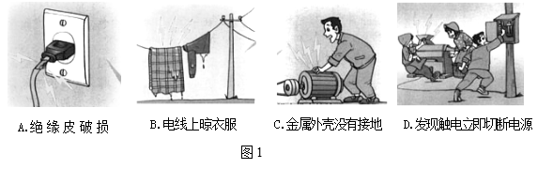
3．在图1所示的四种情况中，符合安全用电做法的是(考查要求：知道 难度值：0.89）
4．下列说法中错误的是(考查要求：知道 难度值：0.85）
A. 宇航员在太空中利用电磁波进行交谈
B. 雷雨天，总是先听到雷声稍后才看到闪电
C. 人们通过音色判断不同乐器发出的声音
D．城市道路旁安装隔音板目的是在传播过程中阻断噪声
5．物体在平面镜中像的大小取决于(考查要求：知道 难度值：0.81）
A．平面镜的大小 B．平面镜放置的高低
C．物体本身的大小 D．物体到平面镜的距离
6．小强看远处的某点时，其光路如图2所示，则下列说法正确的是(考查要求：了解 难度值：0.79）
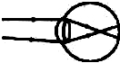
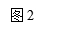
A．小强的眼睛是近视眼，应配凸透镜做成的眼镜
B．小强的眼睛是近视眼，应配凹透镜做成的眼镜
C．小强的眼睛是远视眼，应配凸透镜做成的眼镜
D．小强的眼睛正常，无须配戴眼镜
7．在图3中，为了减小摩擦的是(考查要求：了解 难度值：0.79）
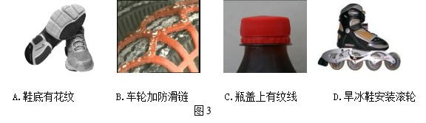
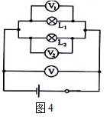
8．如图4所示，在探究并联电路电压关系时，小明把阻值不等的两个灯泡L₁、L₂接入的电路中，用电压表测出L₁、L₂两端电压U₁、U₂及电源电压U，则它们之间大小关系正确的是(考查要求：知道 难度值：0.75）
- U=U₁=U₂
- U=U₁+U₂
C．U﹥U₁﹥U₂
D．U﹥U₁=U₂

9．图5所示的用具中，正常使用时，属于费力杠杆的是(考查要求：了解 难度值：0.70）

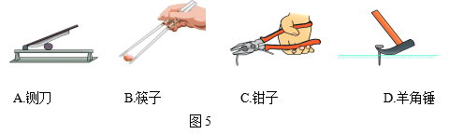

10.如图6所示，物体运动状态发生改变的是(考查要求：了解 难度值：0.68）

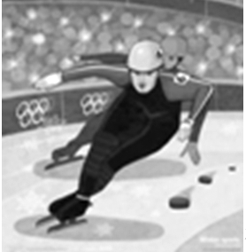
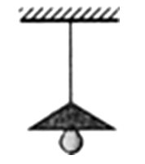
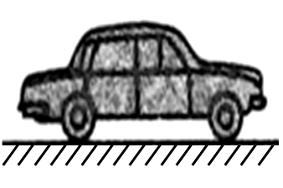
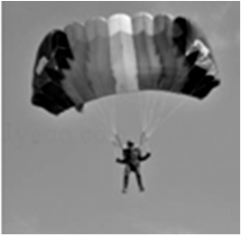
图6

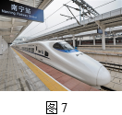
11．如今，广受欢迎的动车已经驰骋在广西大地，如图7所示，动车在进站时关闭电源，由于惯性会继续向前运行，线圈随车轮一起转动并在磁场中做切割磁感线运动，产生感应电流，同时储存电能， 下列说法中能很好解释产生感应电流的原因的是(考查要求：了解 难度值：0.65）
A．电动机工作原理
B．磁场对电流的作用
C．发电机工作原理
D．电磁铁的工作原理

12．如图8所示，属于利用热传递改变物体内能的是 (考查要求：了解 难度值：0.65）
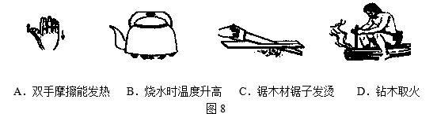

13．电炉丝通电一段时间后热得发红，而连接电炉丝的导线却不怎么热，这主要是因为(考查要求：了解 难度值：0.60）
A．导线的绝缘皮隔热 B．导线的电阻远小于电炉丝的电阻
C．导线散热比电炉丝快 D．通过导线的电流小于通过电炉丝的电流

14．小明用天平测量物体的质量，调节天平平衡后，他将物体放在天平左盘，并向右盘添加砝码。当他向右盘添加一个10 g砝码后，天平的指针如图9所示，小明接下来的操作是(考查要求：会 难度值：0.58）
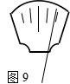
A．向左移动平衡螺母
B．将10 g的砝码取下来换上5g的砝码
C．移动游码
D．继续向右盘添加5g的砝码

15．静止放在水平桌面上的书，受到的平衡力是(考查要求：理解 难度值：0.45）
A．书的重力和书对桌面的压力 B．书对桌面的压力和桌子受到的重力
C．书的重力和桌面对书的支持力 D．书对桌面的压力和桌面对书的支持力

16．如图10所示，电源电压不变，滑动变阻器的滑片P从a端滑到b端的过程中(考查要求：理解 难度值：0.39）
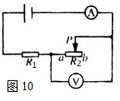
A．电流表、电压表的示数都减小
B．电流表、电压表的示数都增大
C．电流表示数减小，电压表示数增大
D．电流表示数增大，电压表示数减小

第Ⅱ卷（非选择题 共68分）

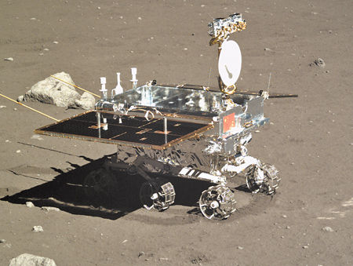
二、填空题（每空1分，共15分）请把答案直接填写在答题卡相应的位置上，不要求写出演算过程。
图11
17．我国家庭照明电路的电压是 V,在家用电器中，冰箱与空调是
（选填“串联”或“并联”）的。(考查要求：知道 难度值：0.95）
18． 2013年12月15日，中国首辆月球车“玉兔号”顺利在月球着陆，如图11所示，“玉兔号”利用太阳能电池板工作，太阳能属于 能源（选填“可再生”或“不可再生”）；“玉兔号”的轮子做得较宽大，可以 压强. （选填“增大”或“减小”）。(考查要求：了解 难度值：0.90）
- 冬天常用热水袋取暖，是利用了水的比热容较 （选填“大”或“小”）的性质，已知热水袋中水的质量是2kg,水温从10℃加热到60℃，需要吸收 J的热量。(考查要求：理解 难度值：0.75）
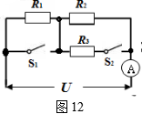
20．用放大镜观察自己的指纹时，指纹到放大镜的距离应 放大镜的焦距(选填“大于”、 “等于”或 “小于”)，透过放大镜看到的指纹是 、放大的 像。(考查要求：了解 难度值：0.60）
21. 如图12所示,电源电压保持不变,电阻R₁=R₂=R₃=10Ω。当
S₁、S₂都断开时，电阻R₁、R₂是 （填“串联”或“并联”
此时电流表示数为1 A，则电源电压U为 V，当S₁、S₂都断
开时电路总功率是P₁，当S₁、S₂都闭合时电路总功率是P₂，则P₁:P₂= 。(考查要求：理解 难度值：0.50）
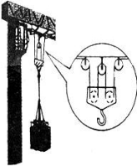
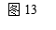
22．2014年是中国-东盟合作迈向新的“钻石十年”的开篇之年，据悉，建设北部湾区域性国际航运中心正成为广西的一大新战略，经过10年左右的努力，港口吞吐能力要达到5亿吨。“龙门吊”是港口、货场中常见的起重设备，其滑轮组部分如图13所示。现用此装置将地面上一个重为3×10⁴N，与地面的接触面积为1.5m²的重物匀速吊到3m的高处，重物被吊起前对地面的压强是 Pa，若滑轮组钢索自由端的拉力为1.6×10⁴N，提升重物过程中滑轮组的机械效率为 ，若再用此装置提升4×10⁴N的重物时，它的机械效率将 （选填“变大”、 “变小”、 “不变”）。(考查要求：理解 难度值：0.45）

三、作图与简答题（共8分）
23．（4分）（1）在图14左图中画出折射光线的大致位置。(考查要求：了解 难度值：0.90）
（2）根据图14右图中磁感线的方向，在图中标出小磁针静止时的N极和电源的正极。(考查要求：会 难度值：0.75）

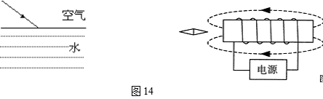

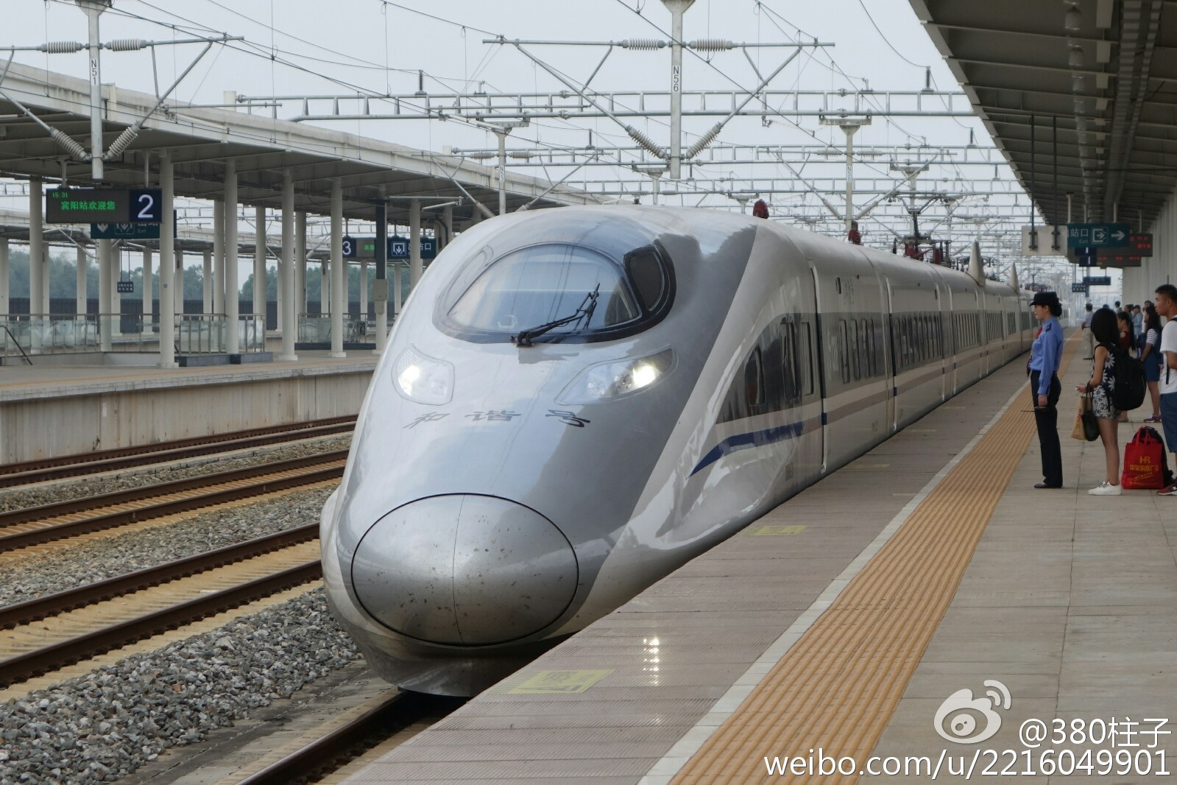
24. （4分）富有现代科技信息的南宁火车东站的站台跟其它火车站台一样，都会有一条安全线，如图15所示，乘客都必须在安全线外等待火车进站，这是为什么？请你用所学的物理知识解释。(考查要求：理解 难度值：0.50）
图15
安全线

四、实验与探究题（共20分）
25．（6分）如图16甲是“探究固体熔化时温度的变化规律”的实验装置。(考查要求：会 难度值：0.85）
(1)把石棉网垫在烧杯下，并将试管放在水中加热，是为了使固体粉末受热________(选填“均匀”或“不均匀”)。
(2)将温度计插入试管中时，温度计的玻璃泡要全部插入固体粉末中，不要碰到试管底或____________，若某时刻温度计的示数如图16乙所示，则此时温度计的读数为____________℃。
(3)下表是实验中记录的数据。
时间／min | O | L | 2 | 3 | 4 | 5 | 6 | 7 | 8 | 9 | 10
温度／℃ | 40 | 42 | 44 | 45 | 48 | 48 | 48 | 48 | 48 | 50 | 53

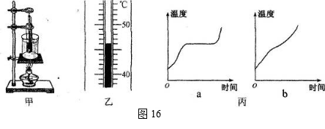

根据表中数据可知，该物质的熔点是_________℃；该物质是______(选填“晶体”或“非晶体”)。
(4)能反映上述固体熔化时温度变化规律的是图l6丙中的____________。

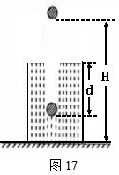
26.（7分）在“动手动脑学物理”课外实践活动中，小华想探究“重力势能与哪些因素有关”，他做出以下猜想：(考查要求：会 难度值：0.68）

A．物体重力势能的大小可能与物体被举高的高度有关；

B．物体重力势能的大小可能与物体的质量有关。

老师给小华提供了质量不同的两个小钢球和装满松软细沙子的木箱，小华按图17情景进行实验：每次都将木箱中的细沙抹平，再让小钢球从距地面H高处由静止释放，小钢球砸进细沙并陷入其中，测出小钢球在细沙中下陷的深度d和释放前小钢球的高度H。下表是他实验过程的数据记录：

实验序号 | 小钢球质量m/g | 释放前小钢球高度H/cm | 小钢球在细沙中下陷的深度d/cm
1 | 50 | 60 | 1.6
2 | 50 | 80 | 1.8
3 | 50 | 100 | 2.4
4 | 100 | 100 | 4.1

（1）为了完成实验，小华还需要用到的实验器材是 。
（2）分析表中 两次实验（填实验序号），可以帮助小华验证猜想A。
（3）分析表中3、4两次实验，小华可以得到的结论是： 一定时，物体被举的高度越高，物体的重力势能越 。
（4）实验中小钢球的重力势能无法直接观察，小华是根据小钢球在细沙中 来间接判断出小钢球重力势能的大小，这种探究方法称为_____________法。下列四个研究实例中，也用到了该探究方法的是 。
A．认识电流时，用水流进行类比；
B．根据磁场对磁体有力的作用来认识磁场；
C．在学习蒸发和沸腾时，通过比较得出蒸发和沸腾的异同点；
D．牛顿第一定律是在实验的基础上经分析推理而得出的。
27．（7分）用“伏安法”测未知电阻R_{x}阻值的实验。(考查要求：会 难度值：0.50）
（1）实验原理是R= 。小明连接成如图18甲所示实验电路。请用笔画代替导线帮他完成电路连接。(导线不能交叉)

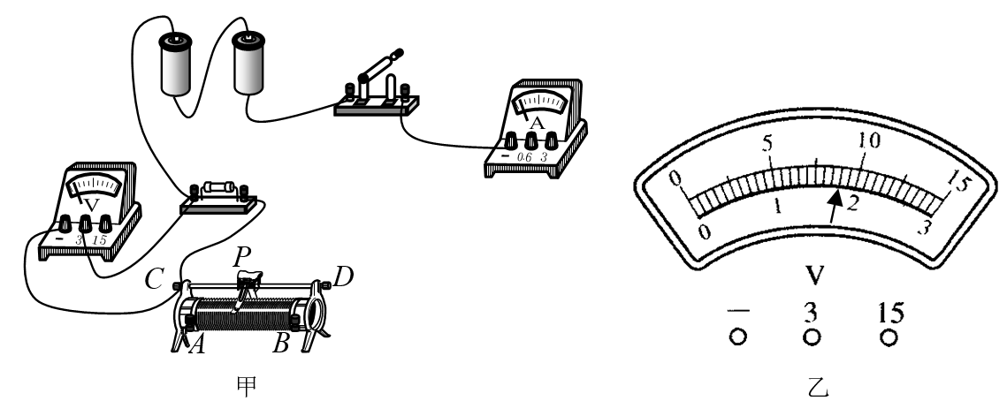
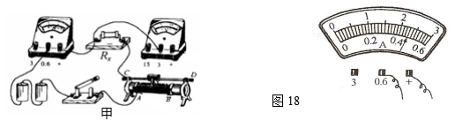
乙
甲
R_{X}

（2）小明接好电路后，闭合开关，发现电流表示数几乎为零，电压表有明显示数，则电路的故障是： 。排除故障后，调节变阻器的滑片到某位置时，电压表示数为2.3V,电流表的示数如图18乙所示，电流表的读数是 A，被测电阻R_{x}的阻值是 Ω。
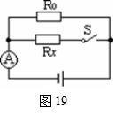
（3）完成上述实验后，小明尝试用另外一种办法测出未知阻值的电阻R_{x}，他设计的电路图如图19所示。实验步骤：
①按电路图连接；
②断开S，读出电流表示数I₁；
接下来的实验步骤是：③_____________________________
通过以上三步，小明完成了实验，则R_{x}表达式为：R_{x}= 。
五、计算应用题（共25分）注意：解答时要求在答题卡相应的试题区域上写出必要的文字说明、计算公式和重要的演算步骤。只写出最后答案，而未写出主要演算过程的，不能得分，答案必须明确写出数值和单位。
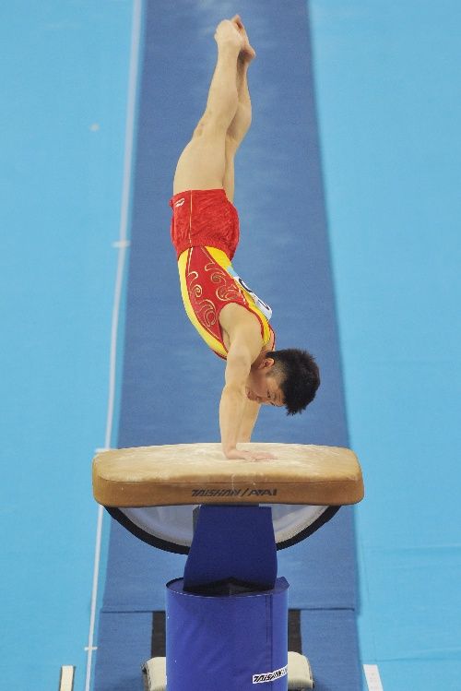
28．（6分）2014年5月全国体操锦标赛在南宁市成功举办。图20是北京队选手陈聪在男子资格赛跳马比赛中的图片，比赛时他的助跑距离约24m，用时约3s，助跳板到马面的高度差约1.2m，陈聪体重约60kg。求：(考查要求：理解 难度值：0.85）
图20
（1）陈聪所受重力；
（2）陈聪助跑的平均速度；
（3）陈聪起跳腾空环节克服重力做功。

29．（9分）小张设计了如图21甲所示的控制灯泡亮度的实验电路，电源电压为8V且保持不变。电流表的规格为0～0.6A，电压表的规格为0～15V，滑动变阻器的规格为“100Ω 1.5A”,灯泡L上标有“6V 6W”字样。灯泡电流随灯泡电压变化关系如图21乙所示，求：(考查要求：理解 难度值：0.48）
（1）灯泡正常工作的电流；
（2）当电流表示数为0.4A时，灯泡的电阻和滑动变阻器接入电路的阻值；
（3）在保证电路安全的前提下，当整个电路消耗的功率达到最大时, 滑动变阻器消耗的功率。
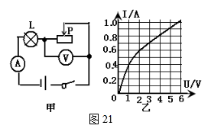

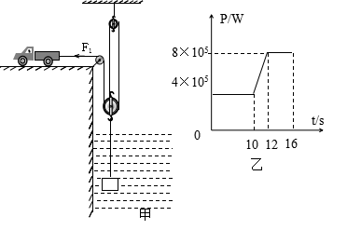
30. （10分）如图22甲所示，某工程队在一次施工作业中，沿竖直方向将质量m=6×10⁴kg、体积V=30m³的实心巨石A从水库底部匀速拉出。图22乙是绳子自由端的拉力F₁的功率P随A上升时间变化的图像。若滑轮重、轮轴间摩擦、空气和水的阻力不计，水的密度为1×10³kg/m³，求:(考查要求：理解 难度值：0.36）
图22
（1）A的密度；
（2）物体浸没在水中时，受到的浮力；
（3）水库底部受到水的压强。
2017年广西北部湾经济区四市同城初中毕业升学考试
物理样卷参考答案及评分标准
- 单项选择题（每小题2分，共32分）
题号 | 1 | 2 | 3 | 4 | 5 | 6 | 7 | 8 | 9 | 10 | 11 | 12 | 13 | 14 | 15 | 16
答案 | B | D | D | B | C | B | D | A | B | A | C | B | B | B | C | C
- 填空题（每空1分，共15分）
17. 220 并联 18.可再生 减小 19. 大 4.2×10⁵
20. 小于 正立 虚 21. 串联 20 1：4 22. 2×10⁴ 40% 变大
三、作图与简答题（共8分）
23.（1）（2分）正确画出折射光线是实线、箭头、折射角与入射角的大小关系、法线得2分。
（2）（2分）标出小磁针静止时的N极和电源的正极各得1分。
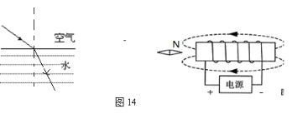

24．(4分)这是因为在气体中，流速越大的位置，压强越小。（1分）火车行驶过程中速度很大,人靠近火车时,人和火车之间的空气流动速度增大,压强减小,（1分）人外侧的压强不变,外侧压强大于内侧压强,（1分）人在内外侧压强差的作用下有被卷入车底的危险。（1分）所以，乘客都必须在安全线外等待火车进站才安全。

四、实验与探究题（每空1分，共20分）
25. （6分）（1）均匀 （2）侧壁 46 （3）48 晶体 （4）a
26.（7分）(1)刻度尺 (2)1、2 (3)质量 大 (4)凹陷的程度 转换 B
27．（7分）（1）U/I （图略） （2）R_{x}断路 0.46 5 （3）③闭合S，读出电流表示数I₂ I₁R₀/（I₂—I₁）

五、计算应用题（共25分）
28.（6分） 解：
（1）陈聪所受重力 G = mg = 60kg×10N/kg = 600N …………………………………2分
（2）陈聪助跑的平均速度v = s/t = 24m/3s = 8m/s ……………………………………2分
（3）陈聪起跳腾空环节克服重力做功
W= Fs = Gh = 600N×1.2m = 720J …………………………………………………2分
29.（9分）解:（1） 由 P=UI 得：灯泡正常工作的电流
I=P/U=6W/6V=1A …………………………………………………………………2分
（2）由图可知, 当通过电灯的电流为0.4A时, 电灯的电压为1V,
R_{灯}=U/I=1V/0.4A=2.5Ω …………………………………………………………1分
因为电灯与滑动变阻器串联,通过的电流都是0.4A
R_{总}= U_{总}/I_{总}= 8V/0.4A=20Ω ………………………………………………………1分
滑动变阻器的电阻为
R_{滑}= R_{总}- R_{灯}=20Ω— 2.5Ω=17.5Ω …………………………………………2分
（3）依题意可知，当整个电路消耗的功率达到最大时，电路中电流为0.6A，同时电灯得到2V电压，滑动变阻器两端的电压U_{滑}= U_{总}- U_{灯}=8V- 2V=6V……………………………2分
滑动变阻器消耗的功率P_{滑}=U_{滑}×I_{滑}=6V×0.6A=3.6W …………………………………1分

30.（10分）解: （1）A的密度……………………………… 2分
（2）由A浸没在水可知V_{排}=V=30m³………………………………………………………… 1分
A受到的浮力F_{浮}=ρ_{水}gV_{排} =1.0×10³kg/m³ ×10N/kg×30m³= 3×10⁵N…………… 2分
（3）A所受的重力G= mg=6×10⁴kg×10N/kg=6×10⁵N ………………………………… 1分
由图可知与动滑轮相连的绳子段数n=3,A被拉出水面后，
绳子自由端的拉力……………………………………………1分
由P=Fv得,绳子自由端移动的速度
A的移动速度………………………………………………………1分
因为A的速度不变，所以A在水中的速度
水的深度……………………………………………………1分
水库底部受到水的压强p=………………1分

